RAPPORT DE STAGE CDI

"La plus grande attention doit être portée à la compréhension du problème, faute de quoi l'algorithme n'a aucune chance d'être correct". Denis Lapoire

"C'est toujours l'impatience de gagner qui fait perdre", Louis XIV cité dans "L'immortel" de FOG.

J'écoute et j'oublie.
Je lis et je retiens.
Je fais et j'apprends.
(Proverbe chinois)

Version du document : 0.1.0

Date de création : 3 octobre 2013
Date de dernière mise à jour : 10 mars 2017

SOMMAIRE

Chapitre 1 - Présentation du projet 4
1.1 - Prémisses 5
1.2 - Documents à fournir 6
1.2.1 - Documents obligatoires 6
1.2.2 - Documents facultatifs 6
1.3 - Démarche résumée 7
1.4 - Le cahier des charges 8
1.5 - Le DCU 9
1.6 - Les maquettes 10
1.6.1 - Maquette de l'inscription 11
1.6.2 - Maquette de l'ajout d'un article 12
Chapitre 2 - Conception de la Base de Données 13
2.1 - La démarche utilisée 14
2.2 - Le Diagramme de Classes (UML) ou le MCD (Merise) 15
2.2.1 - Le dictionnaire des données 16
2.2.2 - La matrice des dépendances fonctionnelles 17
2.2.3 - Le graphe des dépendances fonctionnelles 18
2.2.4 - Le diagramme de Classes 19
2.2.4.1 - DCL, 1ère Version 19
2.2.4.2 - DCL, 2ème Version 20
2.2.4.3 - DCL, 3ème Version 21
2.2.5 - Le MCD 22
2.3 - Le MOD 23
2.3.1 - Pourquoi ? 23
2.3.2 - Comment ? 23
2.4 - Le MLD (Merise ou pas) 24
Chapitre 3 - La Base de Données 26
3.1 - Le MPD (Schéma de la BD) 27
3.2 - SQL : le LDD 28
3.2.1 - La puissance de SQL 28
3.2.2 - Les limites de SQL 28
3.2.3 - Les limites des SGBDR 28
3.2.4 - Le script de création de la BD 29
3.2.5 - Quelques usages et syntaxes 30
Chapitre 4 - Procédures stockées 32
4.1 - Présentation 33
4.2 - Procédures stockées pour la table Ville 33
4.3 - Autres procédures stockées du CRUD+ 35
4.4 - Autres procédures stockées 35
4.4.1 - Articles et journalistes 35
4.4.2 - Les articles en attente de validation 36
4.4.3 - Les articles les plus achetés 37
Chapitre 5 - Données de test 38
5.1 - Prémisses 39
5.1.1 - Utilisation du mode transactionnel 39
5.1.2 - Désactivation des clés étrangères 39
5.2 - Villes 40
5.3 - Catégories de lecteurs 40
5.4 - Mots-clés 40
5.5 - Rubriques 40
Chapitre 6 - Administration de la base de données 41
6.1 - Sauvegarde 42
6.2 - Restauration 43
6.3 - Création des views 44
6.4 - Création des users et distribution des droits 45
6.4.1 - Administrateur 45
6.4.2 - Lecteur 45
6.4.3 - Journaliste 45
6.4.4 - Rédacteur en chef 45
Chapitre 7 - Annexes 46
7.1 - Correspondances Projet/Reac 47
7.1.1 - Tableau de correspondances 47
7.1.2 - REAC 48
7.1.2.1 - Concevoir une base de données 48
7.1.2.2 - Mettre en place une base de données : 49
7.1.2.3 - Développer des composants dans le langage d’une base de données 50
7.1.3 - Résumé 51
7.2 - Bibliographie et Webographie 52
7.2.1 - Bibliographie 52
7.2.2 - Webographie 53
7.2.2.1 - SQL 53
7.2.2.2 - MySQL 53
7.3 - Glossaire/Lexique ou/et Liste de mots-clés et sigles 54
7.4 - Autres codes 55
Chapitre 8 - Tables et Index 56
8.1 - Table des illustrations 57

- Présentation du projet

- Prémisses

Ce document et l'exemple qui le contient est orienté Base de Données Relationnelle !

Ce n'est qu'une ébauche, relativement avancée :-) , d'un rapport de stage en entreprise pour la partie Persistance (Activité « Développer la persistance des données » ).

Les compétences requises pour cette activité sont :

Compétences | Technologies
Concevoir une base de données | Merise, UML
Mettre en place une base de données | Administration SQL, SQL-LDD, SQL-LMD pour les données de test ainsi que le
Développer des composants dans le langage d’une base de données | PL/SQL, procédures stockées, fonctions stockées.
Utiliser l’anglais dans son activité professionnelle en informatique | Anglais

Note : il faut ajouter – même si cela fait partie d'une autre activité, l'activité « Développer une application n-tiers » - le code SQL du DAO ! Surtout si les procédures stockées ne devaient pas être utilisées.

Sous-langage | Description
LDD | Langage de définition de données (CREATE, ALTER, DROP)
LMD | Langage de manipulation de données (INSERT, SELECT, UPDATE, DELETE)
LCD | Langage de contrôle de données (GRANT, REVOKE)
LCT | Langage de contrôle des transaction (BEGIN TRANSACTION, COMMIT, ROLLBACK)

- Documents à fournir

- Documents obligatoires

Pour toutes les catégories d'impétrants.

Documents Obligatoires
Cahier des charges
DCU
Maquettes
DCL
MCD
MOD
MLD
MPD
Schéma de la BD
Script de création de la BD
Jeux d'essais
Procédures stockées
Scripts de création des USERS
Scripts de distribution des droits
Scripts de sauvegarde et de restauration
Scripts d'importation et d'exportation

- Documents facultatifs

Pour les impétrants qui repassent seulement cette épreuve.

Documents Facultatifs
DTOs / POJOs
DAOs

- Démarche résumée

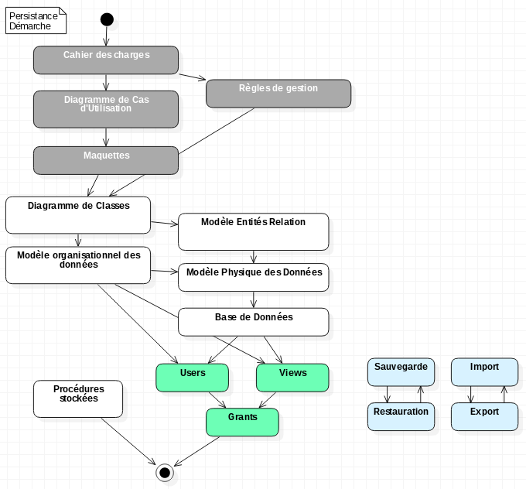

- Le cahier des charges

Objectif principal :créer un site Web pour un journal (référence 20 minutes).

Nom de la BD : 5Minutes.

Les principaux acteurs :

- internaute, inscrit, abonné,
- journaliste, rédacteur en chef, webmaster, administrateur.

Règles de gestion :

- Les lecteurs lisent des articles.
- Les lecteurs doivent s'inscrire pour laisser des commentaires. Lors de l'inscription ils doivent fournir leurs nom, prénom, email, ville, hobbies, créer un identifiant et un mot de passe.
- Les lecteurs peuvent s'abonner pour acheter des articles.
- Les inscrits et abonnés doivent s'authentifier (colonnes identifiant et motDePasse de la table Lecteur).
- Ils peuvent gérer leur compte (modification, destruction).
- Les journalistes écrivent des articles.
- Les rédacteurs en chef valident ou invalident les articles. Ils les corrigent ou demandent aux journalistes de les corriger.
- Parfois il les détruisent.
- Les articles sont archivés au bout d'un mois.
- Le webmaster gère le contenu.
- L'administrateur gère les users et les droits des users.

- Le DCU

Acteurs : internaute, inscrit, abonné, journaliste, rédacteur en chef, webmaster, administrateur.

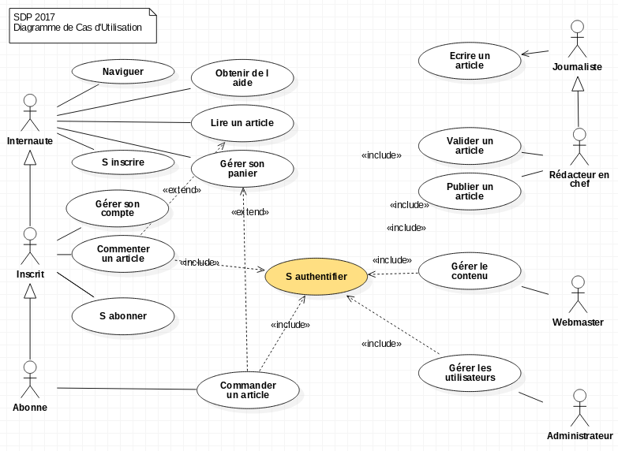

- Les maquettes

Les maquettes, qui ne font pas partie de ce CCP, vont être utiles pour créer et/ou compléter le dictionnaire des données et ainsi permettre de créer le Diagramme de Classes ou le MCD ou le modèle E-R.

Les maquettes sont :

- soit réalisées avec un outil de maquettage (PhotoShop, PencilEvolus, MockPLus, …)
- soit réalisées directement en HTML.

Note : dans ce rapport seules quelques maquettes sont présentées avec le code HTML associé.

- Maquette de l'inscription

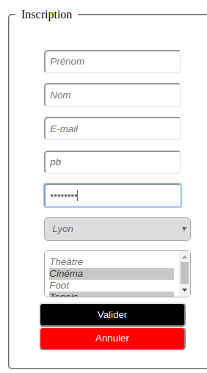

12345/Mdp12345

- Maquette de l'ajout d'un article

- Conception de la Base de Données

- La démarche utilisée

Rappel :

Pour les CDI cette section compte pour 1/3 du diplôme !

Soit la démarche par l'analyse du discours (Méthode Chen) : un nom correspond à une classe (ou un Individu ou entité dans le monde Merisien) ou à un attribut et un verbe à une association.
Il faut passer ensuite le modèle à la « moulinette » des formes normales.

Soit la méthode des dépendances fonctionnelles. Et certains « compléments » sont obtenus avec la méthode précédente.

Dans tous les cas insistez sur les Formes Normales.

- Le Diagramme de Classes (UML) ou le MCD (Merise)

Note : MCD : Modèle Conceptuel des Données.

Comment le MCD ou le DCL est-il obtenu ?

Grâce aux règles de gestion ?

Par l'analyse des DF ?

Par les deux ?

Les dépendances fonctionnelles sont utilisées dans les 2 cas majeurs ?
Dans le 1er cas en bout de chaîne et dans le 2ème cas en début de chaîne.
Dans le 1er cas on utilisera la normalisation jusqu'à la 3ème forme normale. A quoi servent-elles ?

Mots clés :

- Le dictionnaire des données

- La matrice des dépendances fonctionnelles

- Le graphe des dépendances fonctionnelles

- Le diagramme de Classes

- DCL, 1ère Version

Seulement les classes !

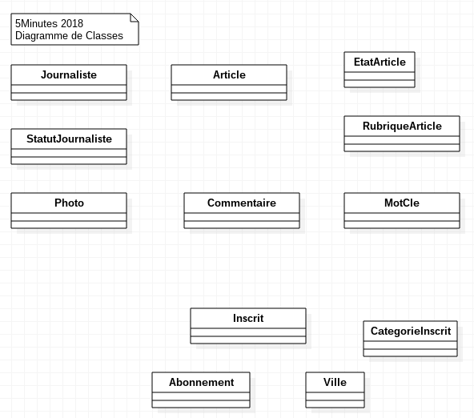

- DCL, 2ème Version

Les classes, les associations, les multiplicités !

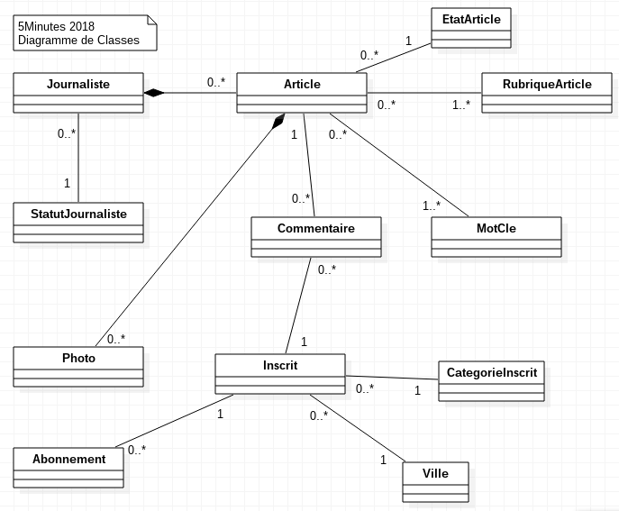

- DCL, 3ème Version

Les classes, les associations, les multiplicités et les attributs !

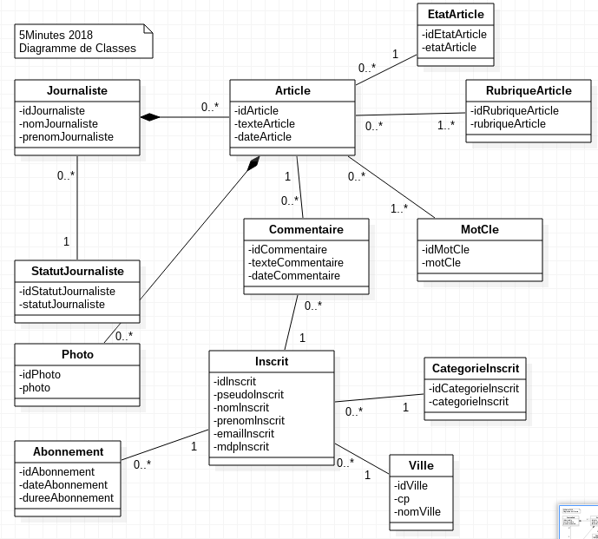

- Le MCD

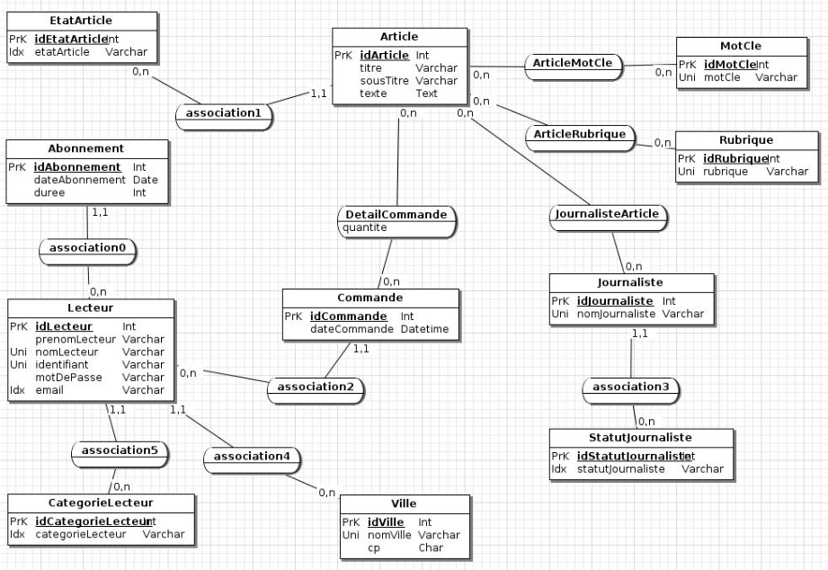

- Le MOD

MOD : Modèle Organisationnel des Données.

- Pourquoi ?

Pour la répartition des données,
pour la création des vues,
pour la distribution des droits aux utilisateurs sur les données.

- Comment ?

Repérage des principaux acteurs et rôles.
Des matrices « CRUD ».

- Le MLD (Merise ou pas)

MLD : Modèle Logique des Données.

Comment est-il obtenu ?

Quelles sont les règles de transformation (les algorithmes) qui permettent de passer d'un DCL ou d'un MCD à un MLD ?

Pourquoi ce niveau ? Que signifie niveau logique ? S'agit-il d'une question de famille de produits ?

Oui il s'agit d'un choix stratégique au niveau de la famille de produits.
Choisit-on les SGBDR ? Les SGBD navigationnels ? Les SGBD réseaux ? Du XML ? Du JSON? Les SGBD NoSQL ? Et de quel type ? Documents ? Clé-Valeur ? Graphe ?

Mots clés : relation (au sens Relationnel du terme – cf CODD).

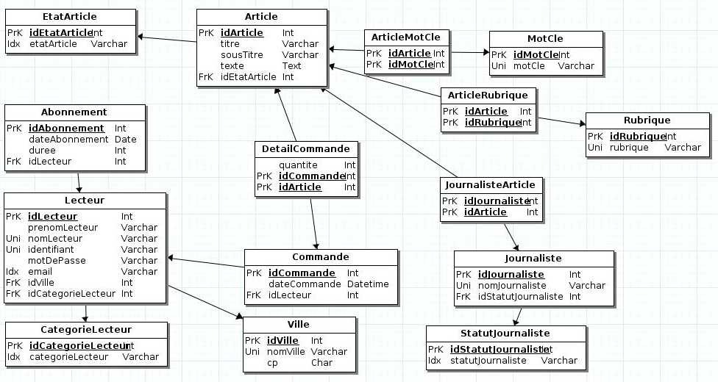

- La Base de Données

- Le MPD (Schéma de la BD)

MPD : Modèle physique des Données.

Pourquoi ce niveau ? Que signifie niveau physique ? S'agit-il d'une question de produit de la famille ?

Oui. Dans la « famille » des SGBDR il est possible de choisir entre Oracle, DB2, MySQL, PostgreSQL, SQL Server, …

Quels critères vont présider au choix ? Le prix, la pérennité, le coût des développeurs et de l'administrateur, ...

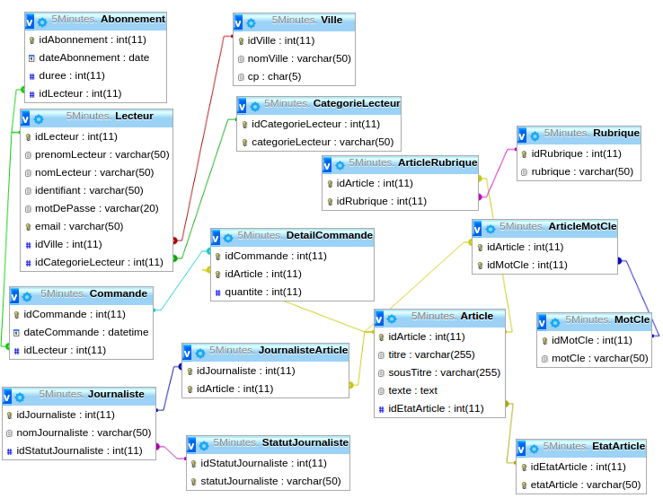

Mots clés : SGBD, SGBDR, BD, table, colonne, type, clé primaire, clé candidate, clé alternative, clé étrangère.

- SQL : le LDD

- La puissance de SQL

Le typage des données.
Les contraintes (clé primaire, clé étrangères, NOT NULL, ...).
Les opérations de l'algèbre relationnelle avec en premier lieu la jointure mais aussi l'intersection, l'union, la différence, etc.
La gestion des transactions.

- Les limites de SQL

Les valeurs NULL.

L'impossibilité de réaliser certaines requêtes correspondantes à certaines résultats attendus.
Et donc la nécessité d'écrire des procédures stockées.

- Les limites des SGBDR

La gestion des transactions sur des bases de données immenses et réparties sur plusieurs serveurs distants.
Les BigData NoSQL avec surtout les SGBD orientés Documents comme MongoDB.
Mais aussi les SGBD orientés graphe comme Neo4j.

- Le script de création de la BD

CREATE DATABASE …

CREATE DATABASE IF NOT EXISTS nom_de_la_bd
DEFAULT CHARACTER SET utf8
COLLATE utf8_general_ci;

USE nom_de_la_bd;

Le code complet de création de la BD est dans le fichier 5minutes_Creates.sql.

- Quelques usages et syntaxes

Quelques exemples significatifs :

CREATE TABLE …

CREATE UNIQUE INDEX …

CREATE INDEX ...

CREATE TABLE consommation(
id_consommation int (11) Auto_increment NOT NULL ,
nom_consommation Varchar (150) NOT NULL ,
prix_consommation Float NOT NULL ,
photo_consommation Varchar (50) ,
id_sous_categorie Int NOT NULL ,
PRIMARY KEY (id_consommation ) ,
UNIQUE (nom_consommation )
)ENGINE=InnoDB;

ALTER TABLE consommation ADD CONSTRAINT FK_consommation_id_sous_categorie FOREIGN KEY (id_sous_categorie) REFERENCES sous_categorie(id_sous_categorie);

Mettre en relief les instructions et la puissance de SQL !

Avec les types, les PK, les FK, les index uniques, …, éventuellement les procédures stockées, éventuellement les triggers.

Pour le script complet cf 5Minutes_Creates.sql.

- Procédures stockées

- Présentation

Les procédures stockées permettent de garantir les contraintes suivantes : Centralisation, Rapidité, Sécurité (CRS).

Générées ou pas avec un outil de génération de procédures stockées.
L'outil utilisé génère les procédures stockées du CRUD+ (selectAll, selectOne, insert, update, delete).

- Procédures stockées pour la table Ville

--
-- LES PROCEDURES STOCKEES DE LA TABLE [Ville] DE LA BD [5Minutes]
--

DELIMITER $$

USE 5Minutes $$

DROP PROCEDURE IF EXISTS 5Minutes.Ville_select_all $$
DROP PROCEDURE IF EXISTS 5Minutes.Ville_select_one $$
DROP PROCEDURE IF EXISTS 5Minutes.Ville_insert $$
DROP PROCEDURE IF EXISTS 5Minutes.Ville_update $$
DROP PROCEDURE IF EXISTS 5Minutes.Ville_delete $$

-- CREATE select_all POUR 5Minutes.Ville
CREATE PROCEDURE 5Minutes.Ville_select_all()
BEGIN
SELECT *
FROM 5Minutes.Ville ;
END $$

-- CREATE select_one POUR 5Minutes.Ville
CREATE PROCEDURE 5Minutes.Ville_select_one(paramIDVILLE INT)
BEGIN
SELECT *
FROM 5Minutes.Ville
WHERE idVille = paramIDVILLE ;
END $$

-- CREATE insert POUR 5Minutes.Ville
CREATE PROCEDURE 5Minutes.Ville_insert(paramIDVILLE INT,paramNOMVILLE VARCHAR(50) ,paramCP CHAR(5) )
BEGIN
INSERT INTO 5Minutes.Ville(idVille,nomVille,cp)
VALUES(paramIDVILLE,paramNOMVILLE,paramCP) ;
END $$

-- CREATE update POUR 5Minutes.Ville
CREATE PROCEDURE 5Minutes.Ville_update(paramIDVILLE INT,paramNOMVILLE VARCHAR(50) ,paramCP CHAR(5) )
BEGIN
UPDATE 5Minutes.Ville
SET nomVille = paramNOMVILLE,cp = paramCP
WHERE idVille = paramIDVILLE ;
END $$

-- CREATE delete POUR 5Minutes.Ville
CREATE PROCEDURE 5Minutes.Ville_delete(paramIDVILLE INT)
BEGIN
DELETE
FROM 5Minutes.Ville
WHERE idVille = paramIDVILLE ;
END $$

DELIMITER ;

- Autres procédures stockées du CRUD+

Cf 5Minutes_ps.sql

- Autres procédures stockées

- Articles et journalistes

USE `5Minutes`;
DROP procedure IF EXISTS `articleJournaliste`;

DELIMITER $$
USE `5Minutes`$$
CREATE PROCEDURE `articleJournaliste` ()
BEGIN
SELECT a.titre, a.sousTitre, a.texte, j.nomJournaliste
FROM `Article` a INNER JOIN JournalisteArticle ja
ON a.idArticle = ja.idArticle
INNER JOIN Journaliste j
ON ja.idJournaliste = j.idJournaliste;
END
$$

DELIMITER ;

CALL 5Minutes.articleJournaliste ();

- Les articles en attente de validation

USE `5Minutes`;
DROP procedure IF EXISTS `articleEnAttente`;

DELIMITER $$
USE `5Minutes`$$
CREATE PROCEDURE `articleEnAttente` ()
BEGIN
SELECT a.titre, a.sousTitre, a.texte, e.etatArticle
FROM `Article` a INNER JOIN EtatArticle e
ON a.idEtatArticle = e.idEtatArticle
WHERE e.etatArticle = 'Crée' OR e.etatArticle = 'En attente de validation' OR e.etatArticle = 'Invalidé';
END
$$

DELIMITER ;

CALL 5Minutes.articleEnAttente();

- Les articles les plus achetés

- Données de test

- Prémisses

- Utilisation du mode transactionnel

SET AUTOCOMMIT = 0;
START TRANSACTION;

COMMIT;

- Désactivation des clés étrangères

SET FOREIGN_KEY_CHECKS=0;

SET FOREIGN_KEY_CHECKS=1;

- Villes

INSERT INTO `Ville` (`idVille`, `nomVille`, `cp`) VALUES(1, 'Paris 11', '75011');
INSERT INTO `Ville` (`idVille`, `nomVille`, `cp`) VALUES(2, 'Paris 12', '75012');
INSERT INTO `Ville` (`idVille`, `nomVille`, `cp`) VALUES(3, 'Créteil', '94000');

- Catégories de lecteurs

INSERT INTO `CategorieLecteur` (`idCategorieLecteur`, `categorieLecteur`) VALUES(2, 'Abonné');
INSERT INTO `CategorieLecteur` (`idCategorieLecteur`, `categorieLecteur`) VALUES(1, 'Inscrit');

- Mots-clés

INSERT INTO `MotCle` VALUES
(5, 'Basket'),
(6, 'Elections'),
(3, 'France'),
(4, 'Macron'),
(1, 'Obama'),
(2, 'Poutine');

- Rubriques

INSERT INTO `Rubrique` (`idRubrique`, `rubrique`) VALUES(4, 'Culture');
INSERT INTO `Rubrique` (`idRubrique`, `rubrique`) VALUES(3, 'Internationnal');
INSERT INTO `Rubrique` (`idRubrique`, `rubrique`) VALUES(1, 'Politique');
INSERT INTO `Rubrique` (`idRubrique`, `rubrique`) VALUES(2, 'Sport');

- Administration de la base de données

- Sauvegarde

https://dev.mysql.com/doc/refman/5.7/en/mysqldump.html

Création d'un utilisateur de sauvegarde.

CREATE USER sauve IDENTIFIED BY 'mdp123';

GRANT SELECT, FILE ON *.* TO sauve;
FLUSH PRIVILEGES;

ALTER USER 'sauve' IDENTIFIED BY 'mdp123'
## ou
SET PASSWORD FOR 'sauve' = PASSWORD('mdp123');

$ cd /usr/lib/mysql-workbench/

mysqldump --tz-utc=FALSE --create-options=FALSE --protocol=tcp --comments=FALSE --default-character-set=utf8 --host=192.168.122.1 --extended-insert=FALSE --user=sauve --dump-date=FALSE --quote-names=FALSE --lock-tables=FALSE --add-locks=FALSE --port=3306 --single-transaction=TRUE --no-data --skip-triggers "5Minutes" --password=mdp123 > /home/pascal/dumps/5Minutes.sql

- Restauration

- Création des views

Les vues servent ...

CREATE VIEW v_article_etat
AS SELECT a.titre, e.etatArticle
FROM Article a INNER JOIN EtatArticle e
ON a.idEtatArticle = e.idEtatArticle;

SELECT * FROM v_article_etat;

ArticlesSelect (pour les lecteurs et tout le monde)

ArticlesInsert pour les journalistes

ArticlesUpdate pour les rédacteurs en chef

ArticlesDelete pour les rédacteurs en chef

- Création des users et distribution des droits

- Administrateur

L'administrateur a tous les droits sur la BD.

CREATE USER adm IDENTIFIED BY 'mdp123';

GRANT ALL ON 5Minutes.* TO adm@'%';
FLUSH PRIVILEGES;

- Lecteur

CREATE USER lecteur IDENTIFIED BY 'mdp123';

GRANT SELECT ON 5Minutes.Articles TO lecteur@'%';
GRANT SELECT ON 5Minutes.v_article_etat TO lecteur@'%';
FLUSH PRIVILEGES;

- Journaliste

CREATE USER journaliste IDENTIFIED BY 'mdp123';

GRANT SELECT, INSERT ON 5Minutes.* TO journaliste@'%';
FLUSH PRIVILEGES;

- Rédacteur en chef

CREATE USER redacchef IDENTIFIED BY 'mdp123';

GRANT SELECT, INSERT, UPDATE, DELETE ON 5Minutes.* TO redacchef@'%';
FLUSH PRIVILEGES;

- Annexes

- Correspondances Projet/Reac

- Tableau de correspondances

A vous de mettre en gras dans la colonne de gauche ce que vous avez réalisé dans votre projet.

Activité | Compétence | Correspondance
Développer la persistance des
données
 | Concevoir une base de données  (Schéma entité-Association, modèle physique normalisé) | UML (DCL) et/ou Merise (MCD, MOD, MLD, MPD)  AGL jMerise  AGL PowerAMC
 | Mettre en place une base de données  (intégrité des données, ...) | SQL côté administrateur Création de la BD,  création des tables (les types, la PK, les index UNIQUE, ...  Mise en place des contraintes (FK)
 | Développer des composants dans le langage d’une base de données | Procédures stockées avec P/SQL le langage procédural de MySQL
 | Utiliser l’anglais dans son activité professionnelle en informatique  (Écrit et parlé) | Anglais

- REAC

1 - Concevoir une base de données
2 - Mettre en place une base de données
3 - Développer des composants dans le langage d’une base de données

- Concevoir une base de données

Description de la compétence – processus de mise en œuvre :

A partir du cahier des charges relatif à une application informatique, établir le schéma entité association des données à informatiser et définir le schéma physique de la base de données, afin de permettre l’élaboration d’une base de données normalisée. Dans le cas d'une demande d'évolution applicative et à partir d'une base de données existante, déduire le schéma entité association des
données de la base à faire évoluer.

Contexte(s) professionnel(s) de mise en œuvre :
Le schéma entité association des données est établi à l'aide d'un outil de conception de type atelier de génie logiciel. La maîtrise d'ouvrage doit valider le schéma entité association de données avant d'établir le modèle physique.

Critères de performance :
Le schéma entité association couvre les règles de gestion sur les données
Le schéma respecte le formalisme du modèle entité association
Les règles de nommage sont conformes aux normes qualité de l'entreprise
Le schéma physique de la base de données est normalisé
La base de données est optimisée en termes de contrainte et d’indexation

Savoirs, savoir faire techniques, savoir faire relationnels, savoir faire organisationnels :

Connaissance des concepts du modèle entité association
Connaissance du modèle relationnel
Connaissance des règles de passage du modèle entité association vers le modèle physique
Connaissance d'un outil de conception entité association de type atelier de génie logiciel

Recenser les informations du domaine étudié
Construire le schéma entité association
Construire le schéma physique des données
Écouter, reformuler et synthétiser les demandes utilisateurs
Animer une réunion de travail avec les utilisateurs

- Mettre en place une base de données :

Description de la compétence – processus de mise en œuvre :
A partir du schéma physique de la base de données et d'un système de gestion de base de données relationnel, écrire et exécuter le script de création de la base de données, afin de mettre en place la base avec les contraintes sur les données énoncées à partir des règles de gestion.
A partir du dossier de conception technique, insérer les données de test, définir les droits d'utilisation et prévoir les procédures de sauvegarde et de restauration de la base de données de test.

Contexte(s) professionnel(s) de mise en œuvre :
Les différents scripts de création de la base données, de gestion des droits, d'insertion de données et d'exécution de sauvegarde et restauration sont exécutés sur un serveur supportant un système de gestion de base de données relationnelle. Les scripts de création de la base de données peuvent être
générés à partir d'un outil de conception.

Critères de performance :
La base de données est conforme au schéma physique
Les règles de nommage sont conformes aux normes qualité de l'entreprise
L'intégrité des données est assurée
La base de données est opérationnelle avec les droits d'accès prévus
La base de données de test peut être restaurée en cas d'incident

Savoirs, savoir faire techniques, savoir faire relationnels, savoir faire organisationnels :
Connaissance du modèle relationnel de données
Connaissance du système de gestion de base de données relationnel
Connaissance du langage de requête structurée SQL
Connaissance des différents types de codage des données
Mettre en œuvre les instructions SQL de création, de modification et de suppression de base de données, de tables et de vues
Mettre en œuvre les instructions SQL pour implémenter les contraintes et l'optimisation des accès
Mettre en œuvre la gestion des droits des utilisateurs et les rôles
Écrire et exécuter un script de création de base de données à l'aide de l’environnement intégré de développement
Générer un script de création de la base de données à l'aide de l'outil de modélisation
Élaborer des scripts d'alimentation de la base de test
Trouver le compromis optimal entre normalisation, performance et efficacité en vue de la connexion des composants à la base
Mettre en œuvre les utilitaires de sauvegarde et restauration du système de gestion de base de données
Planifier et suivre les tâches de mise en place de la base de données

- Développer des composants dans le langage d’une base de données

Description de la compétence – processus de mise en œuvre :
A partir du dossier de spécifications fonctionnelles décrivant les traitements associés aux règles de gestion d'une application informatique et en s'appuyant sur une base de données relationnelle,
programmer et tester les composants sous la forme de déclencheurs, de procédures stockées et de fonctions, afin d'implémenter les traitements dans la base de données.

Contexte(s) professionnel(s) de mise en œuvre :
La programmation est réalisée dans le langage du système de gestion de la base de données et en utilisant un environnement de développement et de test comprenant un éditeur de texte, un compilateur et un débogueur.

Critères de performance :
Les traitements relatifs aux manipulations des données répondent aux fonctionnalités décrites dans le dossier de spécifications
Les cas d'exception sont pris en compte
L'intégrité des données est maintenue
Les conflits d'accès aux données sont gérés

Savoirs, savoir faire techniques, savoir faire relationnels, savoir faire organisationnels :
Connaissance du modèle de données relationnel
Connaissance des bonnes pratiques du développement procédural
Connaissance du langage de requête structurée SQL
Connaissance du système de gestion de base de données relationnel
Connaissance du langage de programmation du système de gestion de base de données
Connaissance des principes de fonctionnement des transactions, de leurs niveaux d’isolation et du verrouillage des données
Programmer des fonctions, des procédures stockées et des déclencheurs (triggers) avec le langage du système de gestion de base de données
Tester les composants à l’aide d’un environnement de développement intégré
Intégrer les traitements sur les données dans une transaction
Rechercher une réponse pertinente à une difficulté technique de développement

- Résumé

Chapitre | Section | Outil, Commande
Cahier des charges
 | Cahier des charges
 | DCU | PowerAMC
Conception de la BD
 | Maquettes | Mockplus
 | Dictionnaire des données
 | Règles de gestion
 | Dépendances fonctionnelles
 | Graphe des Dépendances fonctionnelles
 | Diagramme de classes
 | Utilisation d'un AGL | PowerAMC
 | Modèle organisationnel des données
 | Modèle logique des données
 | Modèle physique des données
Base de données
 | Script de création de la BD
 | Création des index
 | Procédures stockées
Administration
 | Création des vues | CREATE VIEW ...
 | Création des users | CREATE USER ...
 | Distribution des droits | GRANT ...
 | Export
 | Import
 | Sauvegarde
 | Restauration

- Bibliographie et Webographie

- Bibliographie

Christian Soutou, « Programmer avec MySQL », Eyrolles, 2015

Pascal Roques, « UML 2, Modéliser une application web », Eyrolles, 2008.

Christian Soutou avec la contribution de Frédéric Brouard, « UML 2 pour les bases de données », Eyrolles, 2012.

- Webographie

- SQL

http://sqlpro.developpez.com/

- MySQL

http://www.mysql.fr/

- Glossaire/Lexique ou/et Liste de mots-clés et sigles

Mot clé | Description
SGBDR | Système de gestion de Base de Données Relationnelles
LDD | Langage de Définition des Données  CREATE, ALTER, DROP
LMD | Langage de Manipulation des Données  SELECT, INSERT, DELET, UPDATE
LCD | Langage de contrôle des Données  GRANT, REVOKE
LCT | Langage de contrôle des transactions  COMMIT, ROLLBACK
CRUD | Concerne le LMD  C : create  R : read  U : update  D : delete
ACID | Atomicité, Concurrentialité, Isolation, Durabilité
Serveur | Machine sur laquelle est hébergé un SGBDR
Client | Machine sur laquelle est hébergé un logiciel client
Logiciel client | Logiciel permettant d'administrer une BD et/ou de gérer les données d'une BD.

- Autres codes

Catégorie | Fichier
Création de la BD
Création des données de test
Création des procédures stockées

- Tables et Index

- Table des illustrations

Index personnalisé
Image3 7
Image1 9
Image4 11
Image5 22
Image6 25
Image2 27

